№ п/п | Наименование товара, работ, услуг | Ед. изм. | Кол-во | Технические, функциональные характеристики
 |  |  |  | Показатель (наименование комплектующего, технического параметра и т.п.) | Описание, значение
1 | Спортивное оборудование  СО 5.123  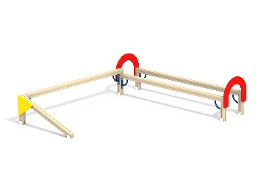 | Шт. | 1
 |  |  |  | Высота (мм) | 500 (± 10мм)
 |  |  |  | Длина (мм) | 3000 (± 10мм)
 |  |  |  | Ширина (мм) | 3600 (± 10мм)
 |  |  |  | Применяемые материалы
 |  |  |  | Столбы | В кол-ве 9 шт. клееного деревянного бруса, сечением не менее 100х100 мм и имеющими скругленный профиль с канавкой посередине.  Снизу столбы должны оканчиваться металлическими оцинкованными подпятниками, выполненными из листовой стали толщиной не менее 4 мм и трубы диаметром не менее 42 мм (толщина стенки 3.5 мм). Подпятники должны заканчиваться монтажными круглыми фланцами, выполненными из стали толщиной не менее 3 мм. Нижняя часть подпятников бетонируется в землю.
 |  |  |  | Кронштейн-усилитель. | В кол-ве 6 шт. металлические кронштейны, выполненные из листовой стали толщиной не менее 4 мм и трубы диаметром не менее 26 мм с толщиной стенки 3.5мм.
 |  |  |  | Арка | В кол-ве 2 шт. должны быть выполнены из влагостойкой фанеры марки ФСФ сорт не ниже 2/2 и толщиной не менее 21.
 |  |  |  | Уголок соединительный | В кол-ве 1 шт. должны быть выполнены из влагостойкой фанеры марки ФСФ сорт не ниже 2/2 и толщиной не менее 21.
 |  |  |  | Материалы | Клееный деревянный брус должен быть выполнен из сосновой древесины, подвергнут специальной обработке и сушке до мебельной влажности 7-10%, тщательно отшлифован со всех сторон и покрашен в заводских условиях профессиональными двух компонентными красками. Металл покрашен полимерной порошковой краской. Заглушки пластиковые, цветные. Все метизы оцинкованы.

